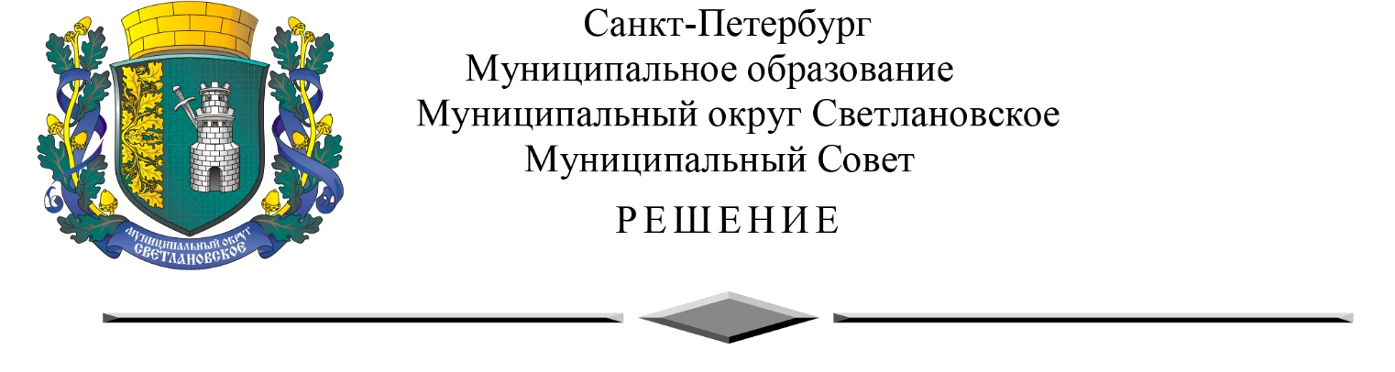
от 17.11.2021г. № 64

Об утверждении структуры и штатного расписания
Муниципального Совета внутригородского
муниципального образования Санкт-Петербурга
муниципальный округ Светлановское

В соответствии с Трудовым кодексом Российской Федерации, Федеральным законом от 2 марта 2007 г. № 25-ФЗ "О муниципальной службе в Российской Федерации", Законом Санкт-Петербурга от 20.07.2006 № 348-54 "О Реестре муниципальных должностей в Санкт-Петербурге, Реестре должностей муниципальной службы в Санкт-Петербурге и предельных нормативах размеров оплаты труда депутатов муниципальных советов внутригородских муниципальных образований Санкт-Петербурга, членов выборных органов местного самоуправления в Санкт-Петербурге, выборных должностных лиц местного самоуправления в Санкт-Петербурге, председателей избирательных комиссий внутригородских муниципальных образований Санкт-Петербурга, осуществляющих свои полномочия на постоянной основе, муниципальных служащих в Санкт-Петербурге", Муниципальный Совет

РЕШИЛ:

1. Утвердить структуру Муниципального Совета внутригородского муниципального образования Санкт-Петербурга муниципальный округ Светлановское согласно Приложения № 1 к настоящему решению.
2. Утвердить штатное расписание Муниципального Совета внутригородского муниципального образования Санкт-Петербурга муниципальный округ Светлановское согласно Приложения № 2 к настоящему решению.
3. Решение вступает в силу с момента принятия и распространяет свое действие на правоотношения, возникшие с 01.06.2021 года.
4. С момента вступления в силу настоящего решения считать утратившими силу:
- Решение Муниципального Совета внутригородского муниципального образования Санкт-Петербурга муниципальный округ Светлановское от 23.11.2020 № 20 «Об утверждении штатной структуры Муниципального Совета МО Светлановское»;
- Решение Муниципального Совета внутригородского муниципального образования Санкт-Петербурга муниципальный округ Светлановское от 14.05.2021 № 47 «О внесении изменений в решение от 23.11.2020 г. № 20 «Об утверждении штатной структуры Муниципального Совета МО Светлановское».
5. Контроль за исполнением настоящего решения возложить на Главу муниципального образования Я.В. Евстафьеву.

Глава муниципального образования Я.В. Евстафьева
Приложение № 2
к решению Муниципального Совета
внутригородского муниципального
образования Санкт-Петербурга
муниципальный округ Светлановское
от 17.11.2021г. № 64

ШТАТНОЕ РАСПИСАНИЕ
Муниципального Совета внутригородского муниципального образования
Санкт-Петербурга муниципальный округ Светлановское

№  п/п | Должность | Количество штатных единиц | Размер должностного оклада
1 | Глава Муниципального образования, исполняющий полномочия Председателя муниципального Совета | 1 | 25 р. ед.
2 | Председатель постоянной бюджетно-финансовой комиссии | 1 | 19 р. ед.
Аппарат Муниципального Совета
3 | Руководитель аппарата Муниципального Совета | 1 | 18 р. ед.
4 | Главный специалист | 2 | 16 р. ед.
5 | Ведущий специалист | 2 | 15 р. ед.
6 | Специалист первой категории | 1 | 13 р. ед.
7 | Технический специалист | 1 | 14 300 руб.
8 | Уборщица | 1 | 14 300 руб.
9 | ИТОГО | 10

Приложение № 1
к решению Муниципального Совета
внутригородского муниципального
образования Санкт-Петербурга
муниципальный округ Светлановское
от 17.11.2021г. № 64

СТРУКТУРА
Муниципального Совета внутригородского муниципального образования Санкт-Петербурга
муниципальный округ Светлановское

Аппарат Муниципального Совета
Председатель постоянной бюджетно-финансовой комиссии
Руководитель Аппарата Муниципального Совета
Заместитель Главы муниципального образования
Глава муниципального образования

